**Atamer BAŞMANAV B181200030**

**Bilişim Sistemleri Mühendisliği – Web Teknolojileri**

**Bilgisayar ve Bilişim Bilimleri Fakültesi**

**PROJE AÇIKLAMASI**

Derste öğrendiklerim ve aynı zamanda bilgi kaynağı olarak kullandığım www.tutorialspoint.com, [www.w3schools.com](http://www.w3schools.com/) ve www.[getbootstrap.com](https://getbootstrap.com/docs/4.1/getting-started/introduction/) yardımıyla web sitemi hazırladım. Herhangi bir siteden hazır bir tema alıp kullanmadım. HTML, CSS, Bootstrap ve JavaScript ile kendi kafamda tasarlayarak özgün bir şekilde bu siteyi oluşturdum.

**NOT**

Projemi siz classroom oluşturmadan önce yapmaya başladığım için benim repositories’im farklı bir yerde.

**Repositories Linki:** <https://github.com/atamerbasmanav/Evcil_Hayvanlarin_Dunyasi>

Sanarım kendi repositories’mi oluşturduğunuz classroom’a aktarabildim bu yüzden ödevim aynı zamanda orada da yer almakta.

**Classrom Repositories Linki:** <https://github.com/SauWebProgramming/web-page-atamerbasmanav>

**TANITIM**



(Sitemin logosu)

Web Sitemin amacı:

Hazırladığım web sitemin odak noktası evcil hayvanlardır. Onlara nasıl bakılması gerektiği hakkında bilgisi olmayan insanlara; kedi, kuş, köpek ve balıklar hakkında onların yaşam koşulları, bakımları ve de beslenmeleri hakkında bilgiler veriyor. Aynı zamanda sadece evcil hayvanlar hakkından bilgi vermekte kalmayıp evcil hayvanı olan insanlar veya sahiplenmek/sahiplendirmek isteyen insanlar için birçok avantajı bulunuyor. Evcil hayvanınızı kaybettiğiniz zaman gerekli formları doldurarak site üzerinden ilan verebiliyorsunuz. Böylece evcil hayvanınızın bulunma sürecini hızlandırabilirsiniz. Aynı zamanda sahiplendirilmeye ihtiyacı olan hayvanlar içinde duyuru oluşturup onlara yuva bulunmasını sağlayabilirsiniz veya siz bir tane sahiplenmek için bir başvuru yapabilirsiniz. Kısaca web sitem evcil hayvanlar üzerine kurulmuştur.

Web sitem için hazırladığım tüm sayfalar;

* Ana sayfa
* Hakkımızda
* Evcil Hayvanlar/Köpek
* Evcil Hayvanlar/Kedi
* Evcil Hayvanlar/Kuş
* Evcil Hayvanlar/Balık
* İlanlar
* İlan Oluşturma
* 1. Bilgilendirme Sayfası
* Duyurular
* Duyuru Oluşturma
* 2. Bilgilendirme Sayfası
* Başvuru
* Galeri
* Kaydol

**ANA SAYFA**

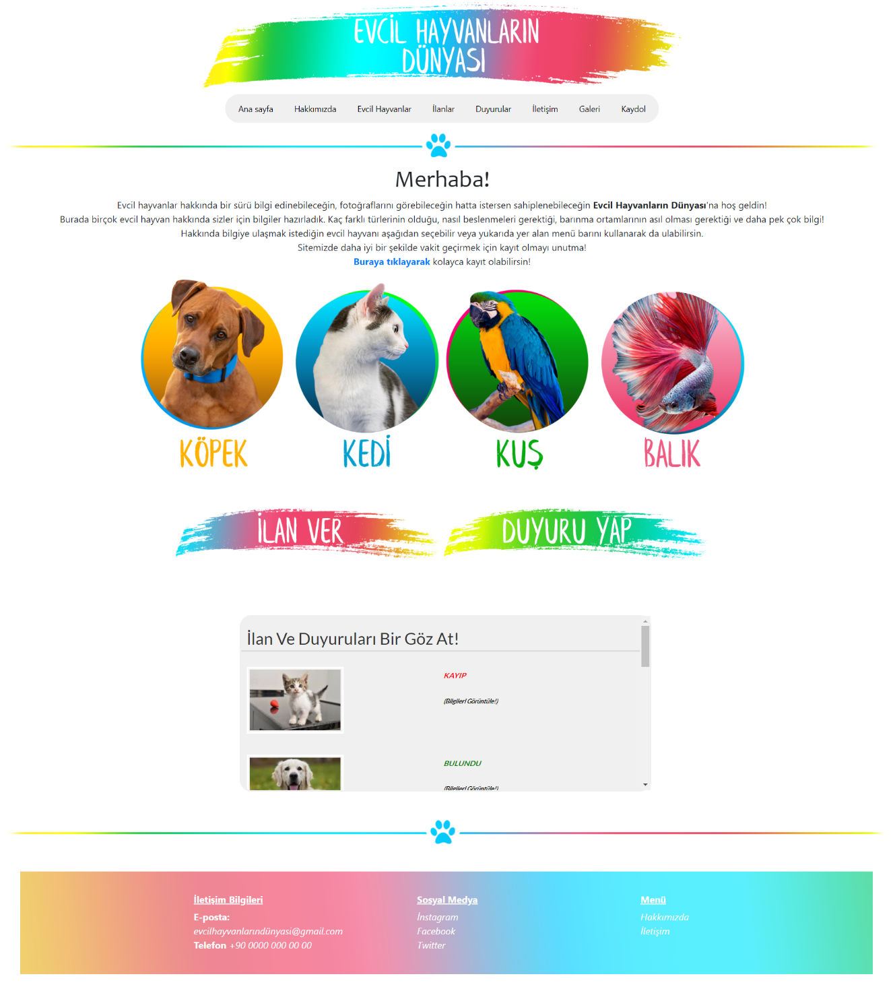

Ana sayfanın genel görünüşü bu şekildedir.

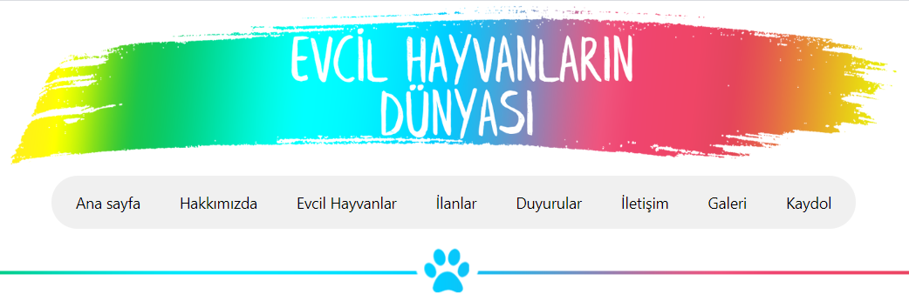

En üste sitenin ismi olan “Evcil Hayvanların Dünyası” yazısı bulunduğu bir logo yer almaktadır. Onun altında ise Ana sayfa, Hakkımızda, Evcil Hayvanlar, İlanlar, Duyurular, İletişim, Galeri ve Kaydol sayfalarına ulaşmayı sağlayan bir menü yer almaktadır.

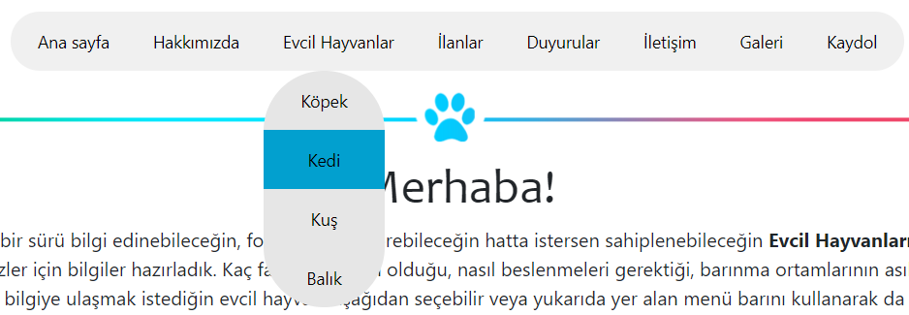

Menüde yer alan “Evcil Hayvanlar” kısmı “Köpek, Kedi, Kuş ve Balık” sayfalarına ait uzantılara sahiptir, “İlanlar” Ve “Duyurular” da aynı şekilde “İlan Ver” ve “Duyuru Yap” sayfalarına ait uzantılara sahiptirler.

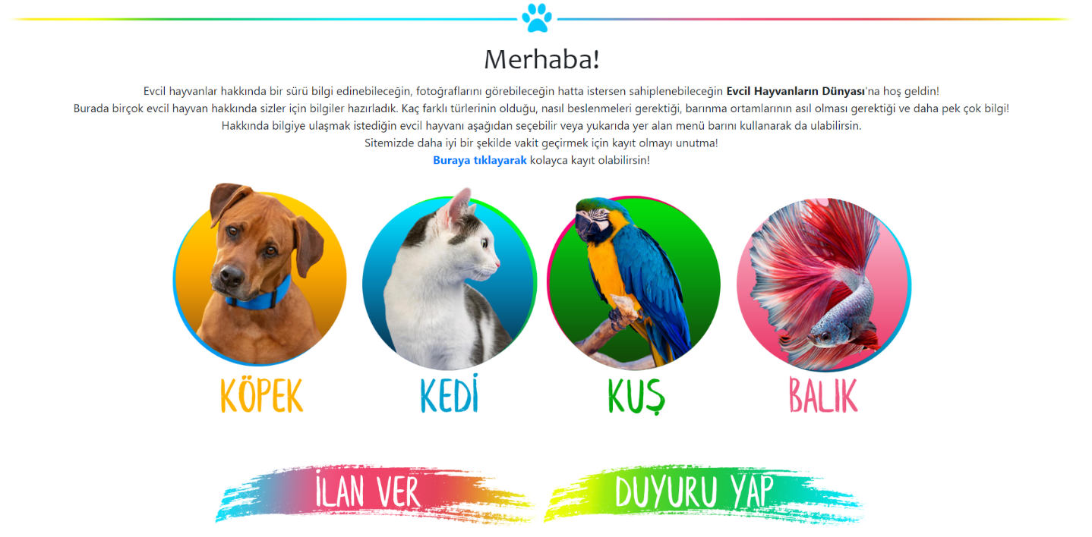

Burası ise menüden hemen sonra yer alan ziyaretçileri karşılamak için hazırlanmış bir kısımdır. Site hakkında minik bir tanıtım ve tanıtım hemen altında ise hayvanlar hakkında bilgileri içeren sayfalara kolayca ulaşmalarını sağlayacak görsel kısayollar yerleştirilmiştir. Bu görsellere veya Köpek/Kedi/Kuş/Balık yazılarından herhangi birine tıklandığı zaman o sayfalara kolayca gidilmektedir. Aynı zamanda siteye ilan vermek veya duyuru yapmak için gelen ziyaretçiler için de o sayfalara giden kısayollar tasarlanmıştır. O sayfalara ulaşmak için de sadece üzerlerine tıklamak yeterlidir. Aynı zamanda CSS ile görsellerin üzerine gelindiği zaman büyüme animasyonu yapılmıştır.

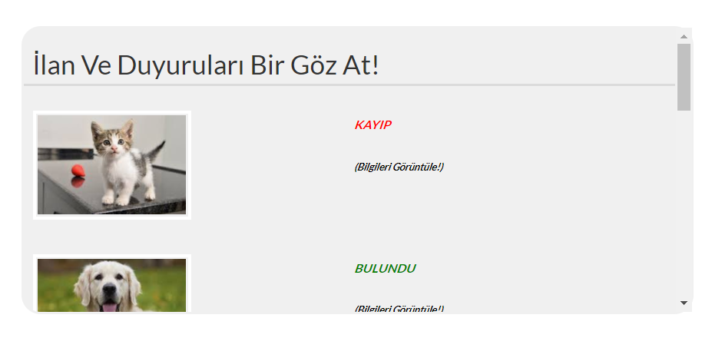

Karşılama kısmından sonra ise bir slider eklenmiştir. Bu sliderda İlanlar ve Duyurular sayfasında yer alan hayvanlar görüntülenmektedir. Hayvanlar hakkında daha detaylı bilgi almak isteyen kullanıcılar “(Bilgileri Görüntüle!)” tıklayarak onlara özel hazırlanmış sayfalara ulaşabilirler.



En sonda ise bir footer yer almaktadır. Footerda iletişim bilgileri, sosyal medya hesapları ve hızlı ulaşılması gereken sayfalar için menü yerleştirilmiştir.

**HAKKIMIZDA**

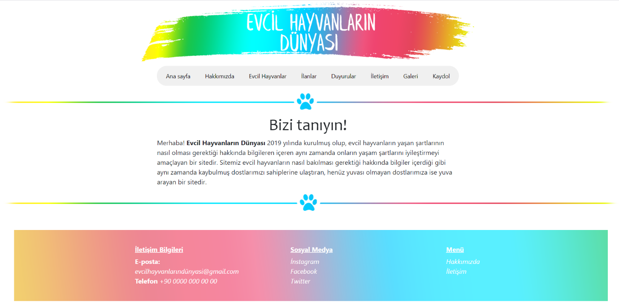

Hakkımızda sayfasında site hakkında bazı bilgileri içeren bir yazı yer almaktadır. Header ve footer kısımları diğer sayfalarda da olduğu gibi bu sayfada da aynıdır. Sayfaların tasarımında aynı zamanda diğer tüm sayfalarda da olduğu gibi Bootstrap ile Grid sistemi kullanılmıştır. Özellikle main ve footer kısımlarında Grid sistemi kullanılmıştır.

**EVCİL HAYVANLAR – KÖPEK SAYFASI**

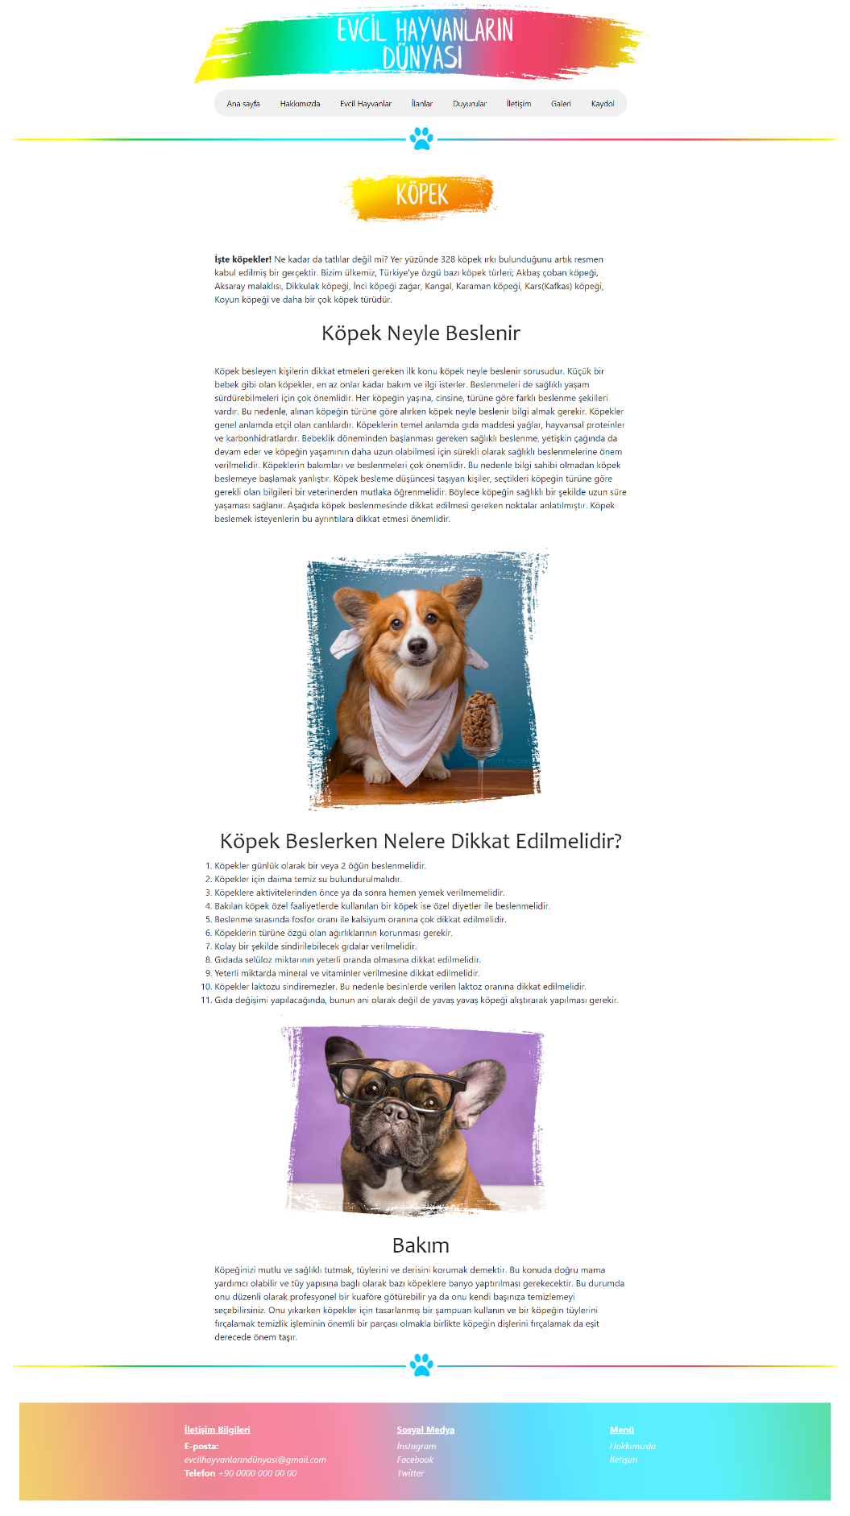

Köpek sayfasında köpekler hakkında birçok bilgi yer almaktadır. Header ve footer diğer sayfalar ile ortaktır.

**EVCİL HAYVANLAR – KEDİ SAYFASI**

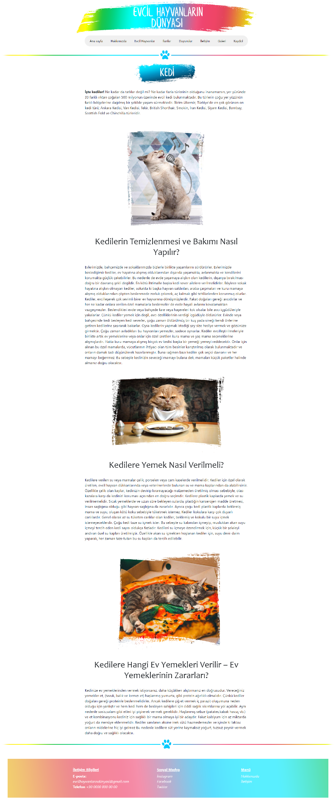

Kedi sayfasında kediler hakkında birçok bilgi yer almaktadır. Header ve footer diğer sayfalar ile ortaktır.

**EVCİL HAYVANLAR – KUŞ SAYFASI**

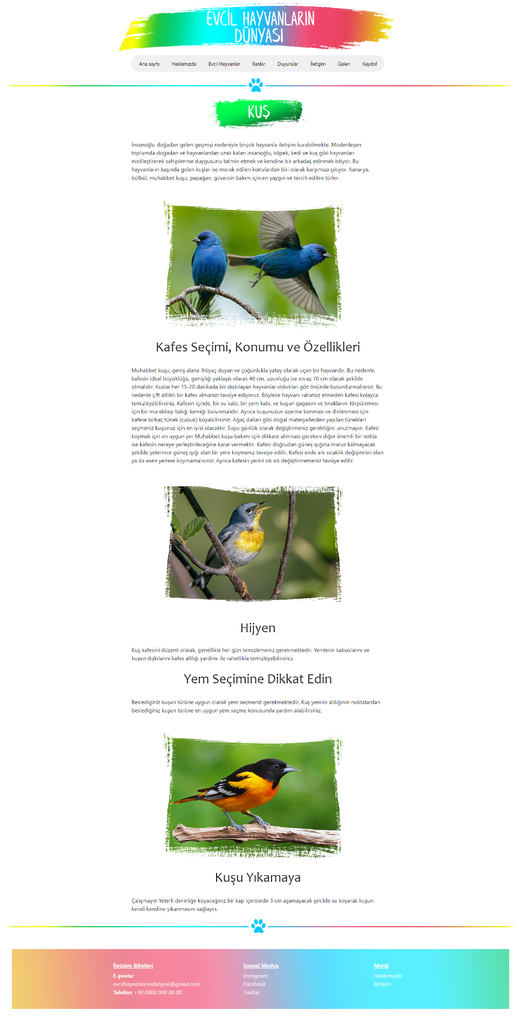

Kuş sayfasında kuşlar hakkında birçok bilgi yer almaktadır. Header ve footer diğer sayfalar ile ortaktır.

**EVCİL HAYVANLAR – BALIK SAYFASI**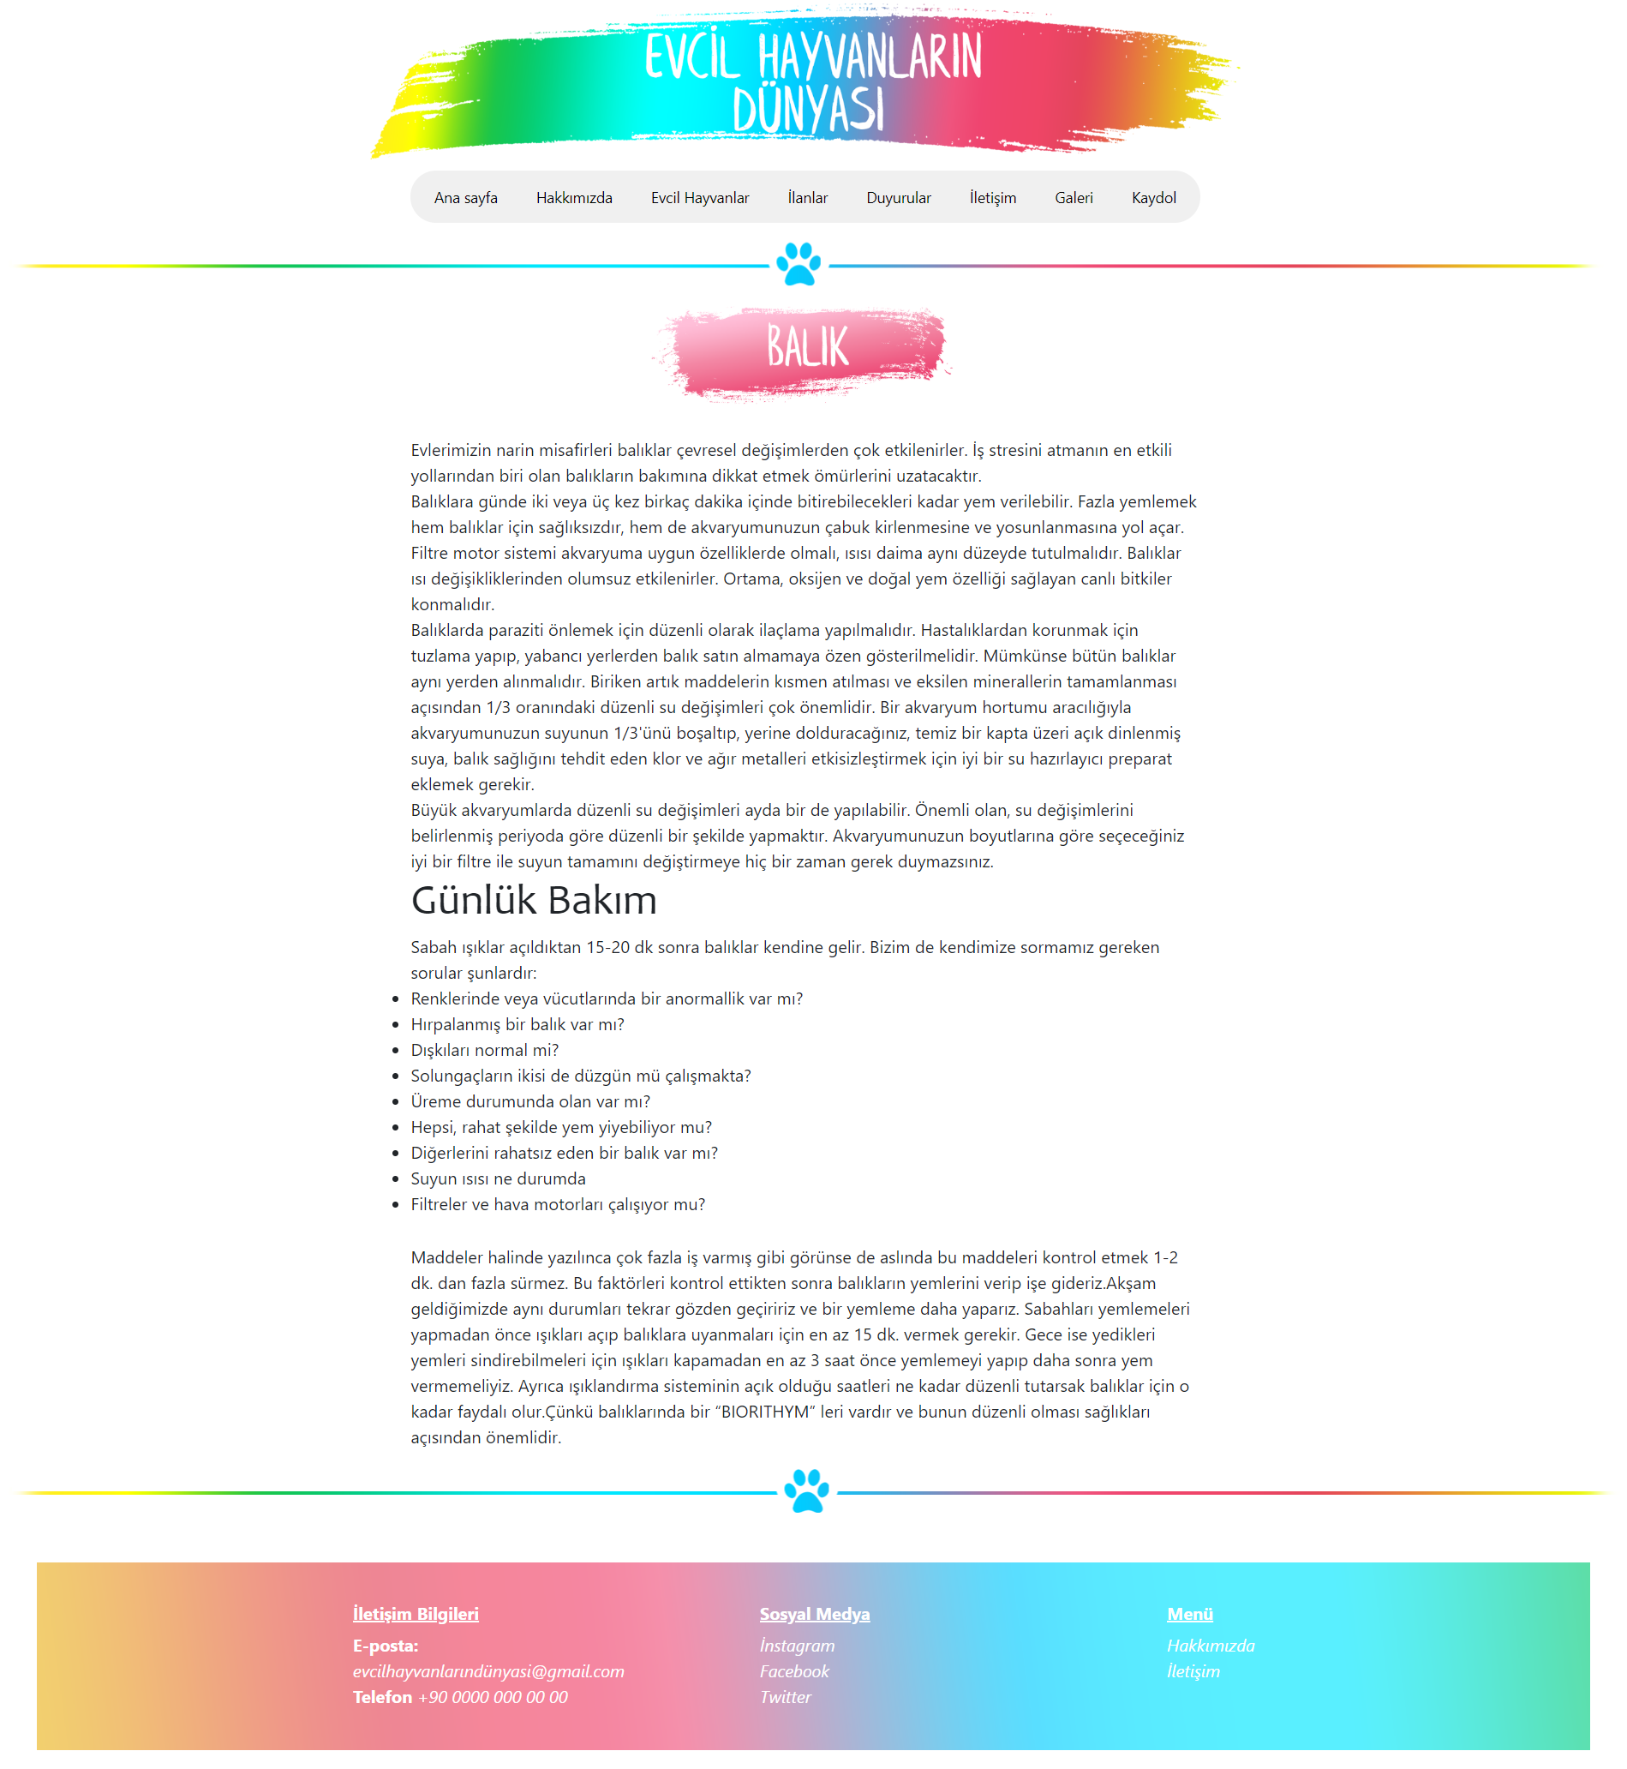

Balık sayfasında balıklar hakkında birçok bilgi yer almaktadır. Header ve footer diğer sayfalar ile ortaktır.

**İLANLAR**

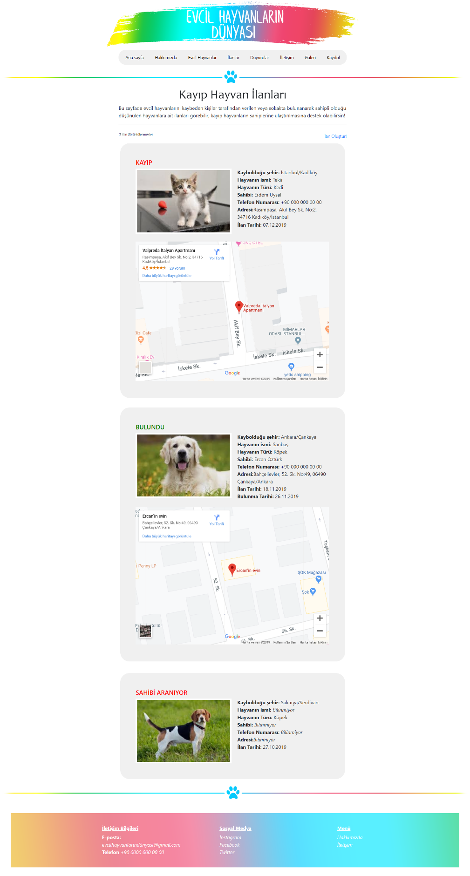

İlanlar sayfasında kaybolmuş hayvanların kayıp ilanları yer almaktadır ve aynı zamanda bu sayfada harita yer almaktadır.

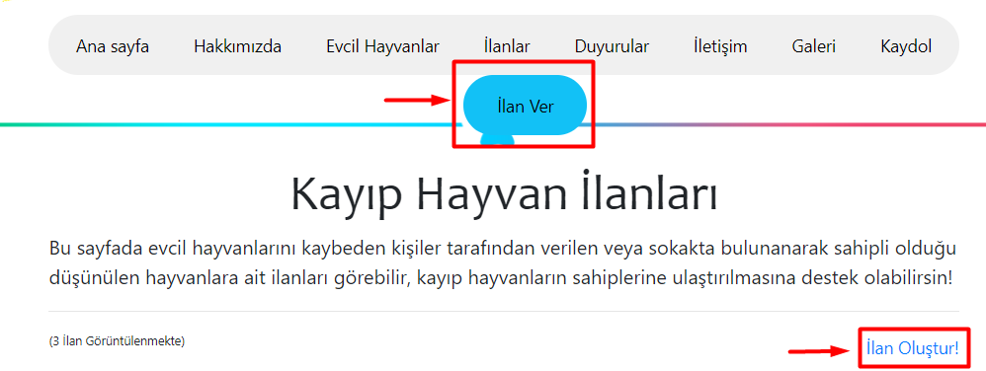

Aynı zamanda bu sayfada ilan vermek için bir sayfaya yönlendiren uzantı bulunmaktadır. İlan verme sayfasına buradan ulaşabileceğimiz gibi menüden de ulaşabiliriz.

**KAYIP İLANI OLUŞTURMA SAYFASI**

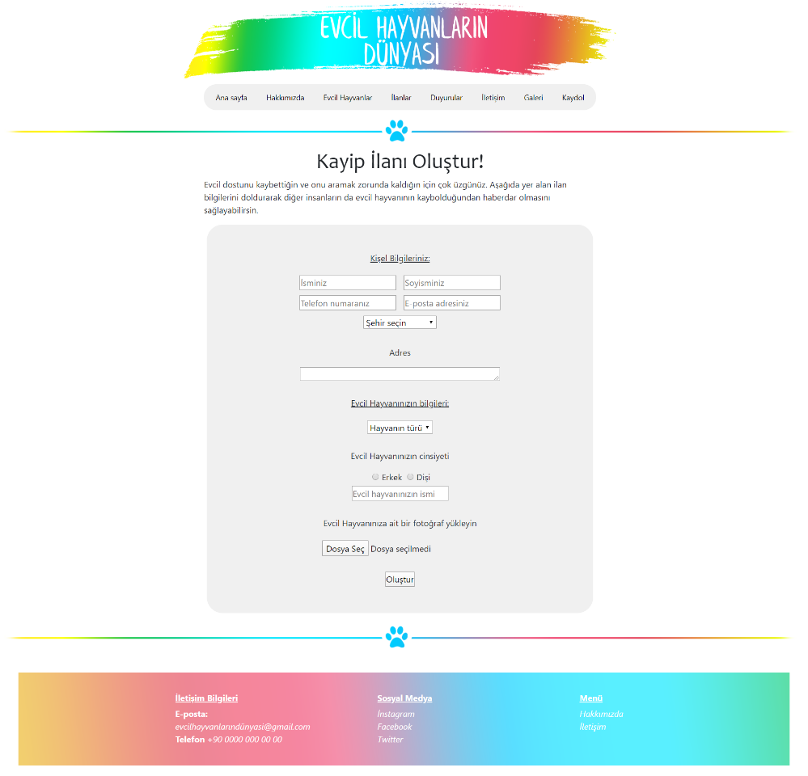

Bu sayfa kayıp ilanı oluşturmak için bir form hazırlanmıştır. Bunun dışında sitede 2 tane daha form yer almaktadır. Form oluşturulduğu zaman bir bilgilendirme sayfasına yönlendirilirsiniz.

**1.BİLGİLENDİRME SAYFASI**

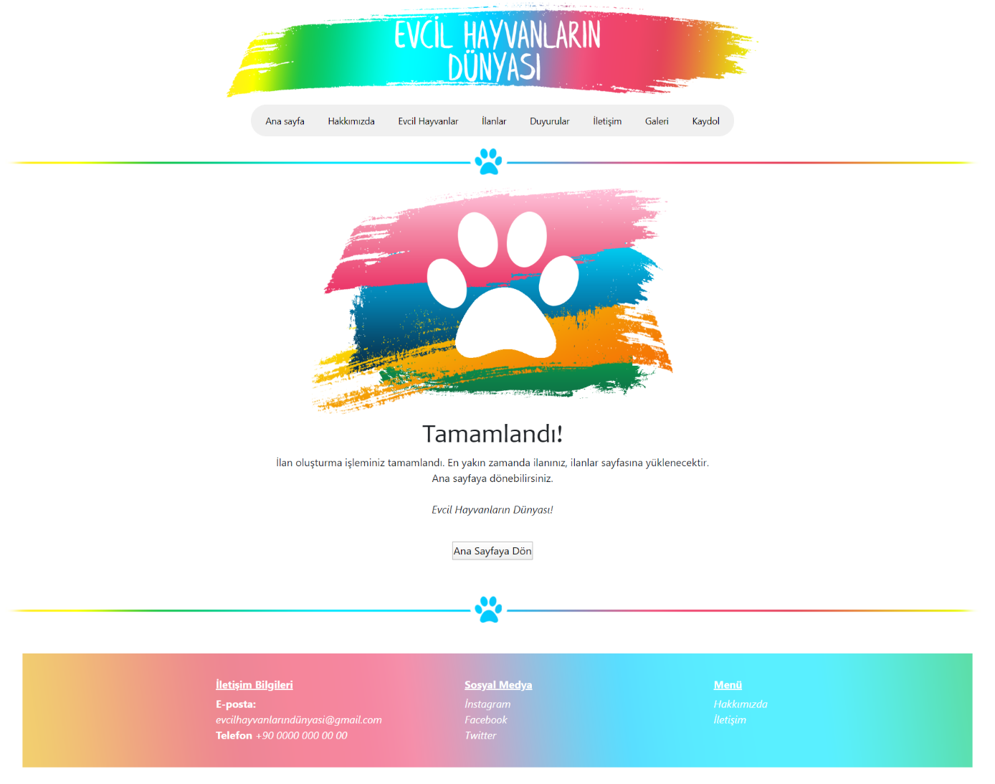

Bu sayfada sitenin logosu, bilgilendirme yazısı ve ana sayfaya dönmek için bir buton yer almaktadır.

**DUYURULAR SAYFASI**

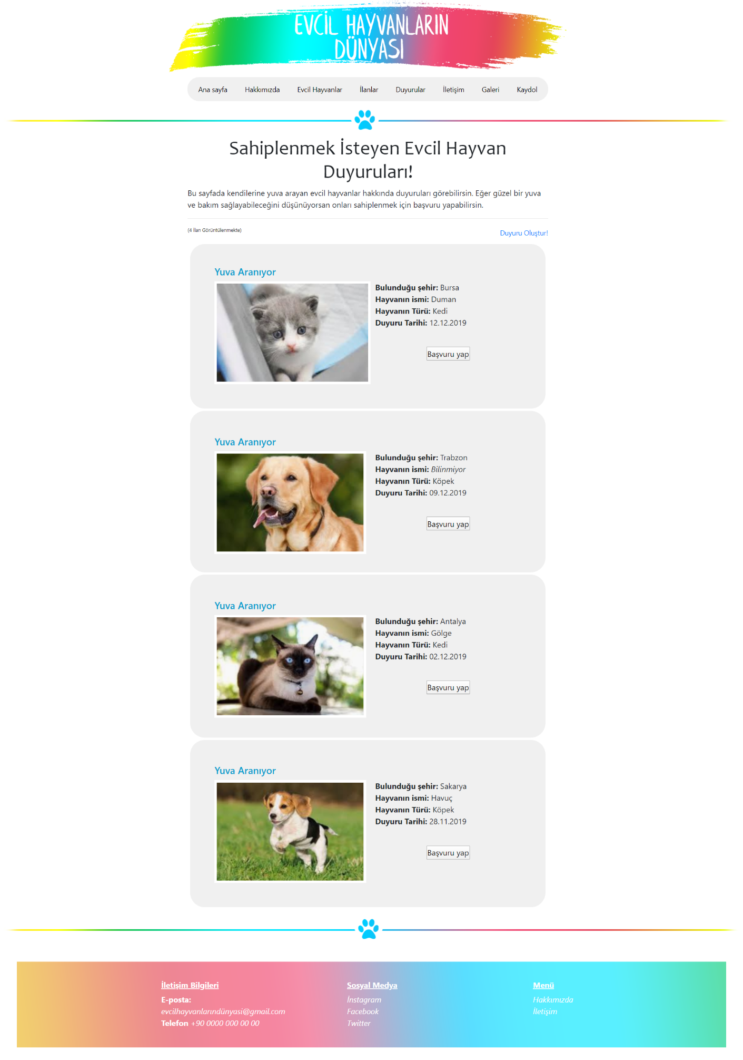

Duyurular sayfasında sahiplendirilmeye çalışılan hayvanlar yer almaktadır. Bu Sayfada, ilanlar sayfasında da olduğu gibi duyuru yapmak için bir uzantı vardır.

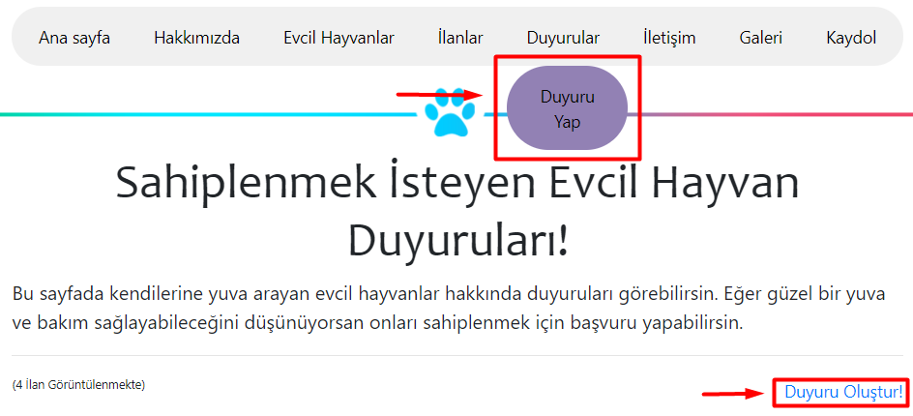

Duyuru yapma sayfasına menüden de ulaşmak mümkünüdür.

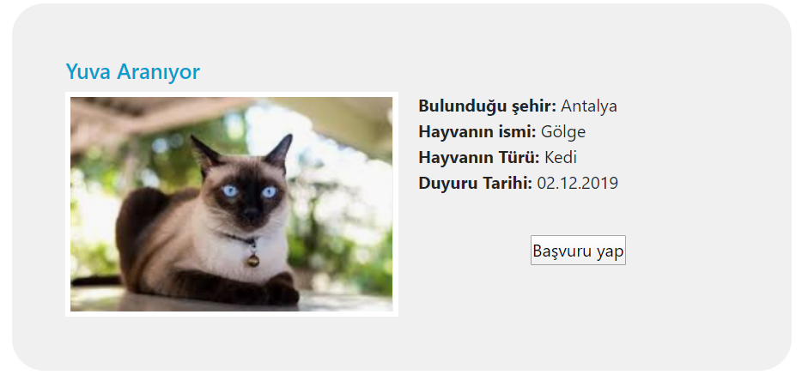

Aynı zamanda sahiplenmek istediğiniz hayvan için “Başvuru yap” butonuna basarak başvuru sayfasına gidebilirsiniz.

**DUYURU OLUŞTURMA SAYFASI**

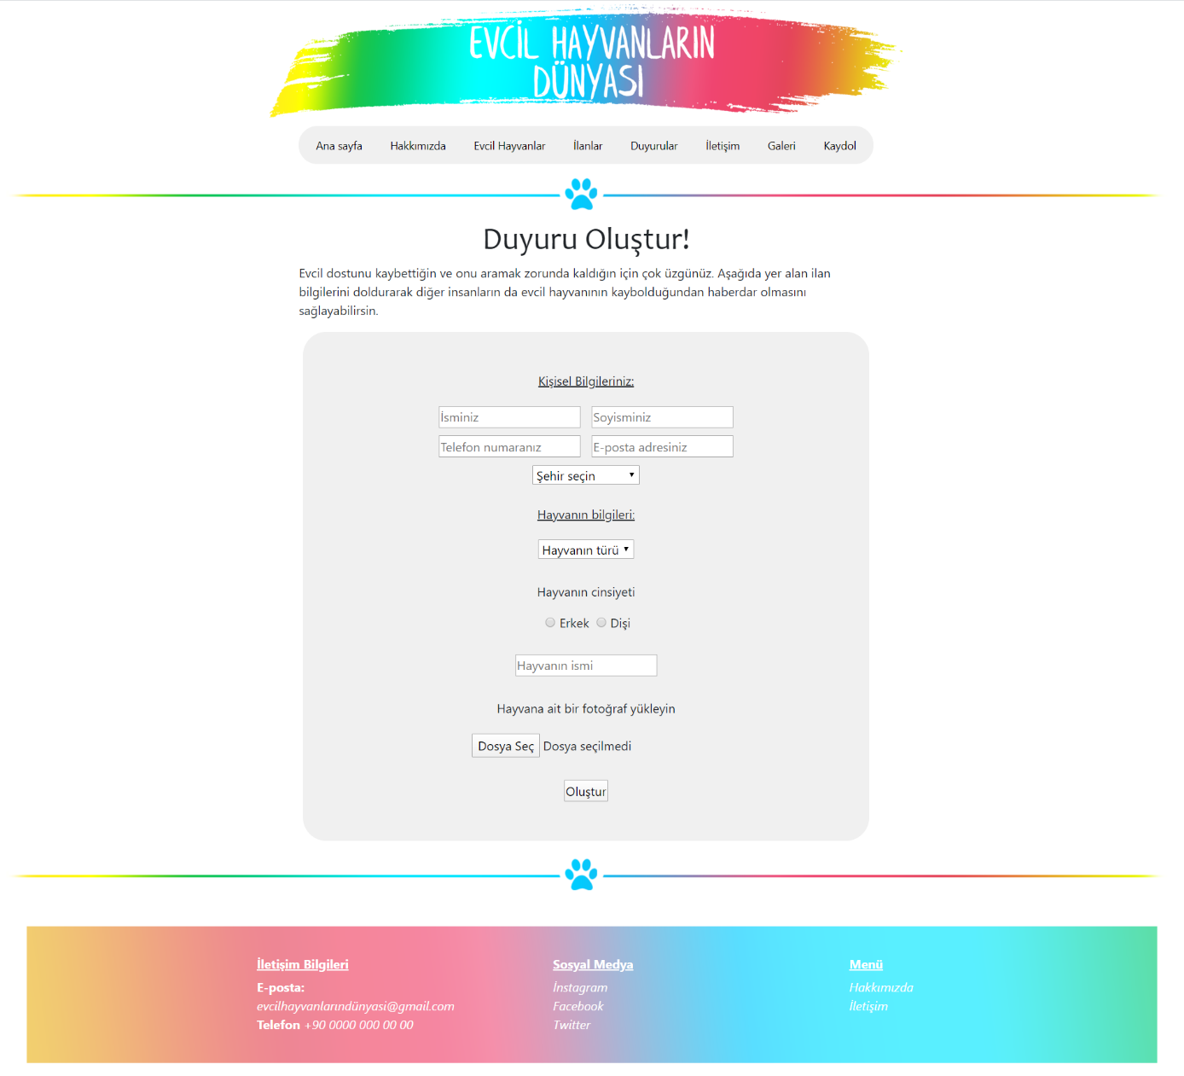

Bu sayfada sahiplendirmek istediğiniz hayvanlara duyuru oluşturmak için bir form yer almaktadır. Duyuru formunu oluşturulduğu zaman yeni bir bilgilendirme sayfasına yönlendirilirsiniz.

**2. BİLGİLENDİRME SAYFASI**

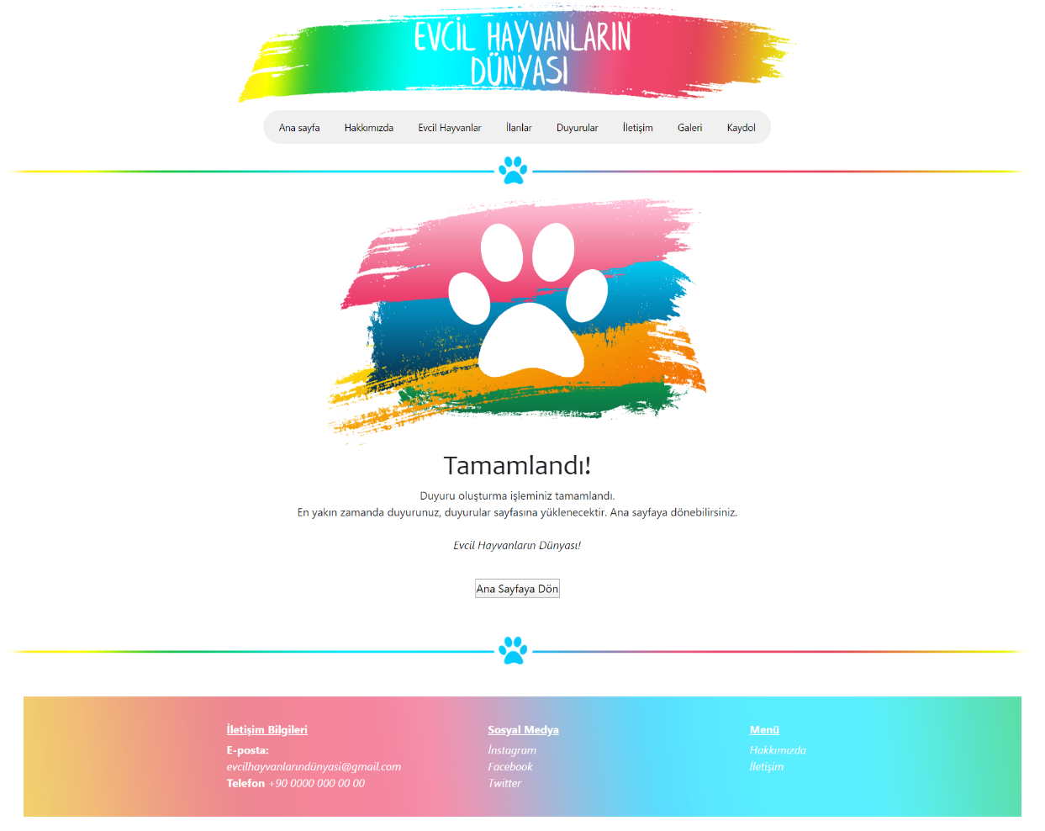

Bu sayfada sitenin logosu, bilgilendirme yazısı ve ana sayfaya dönmek için bir buton yer almaktadır.

**BAŞVURU SAYFASI**

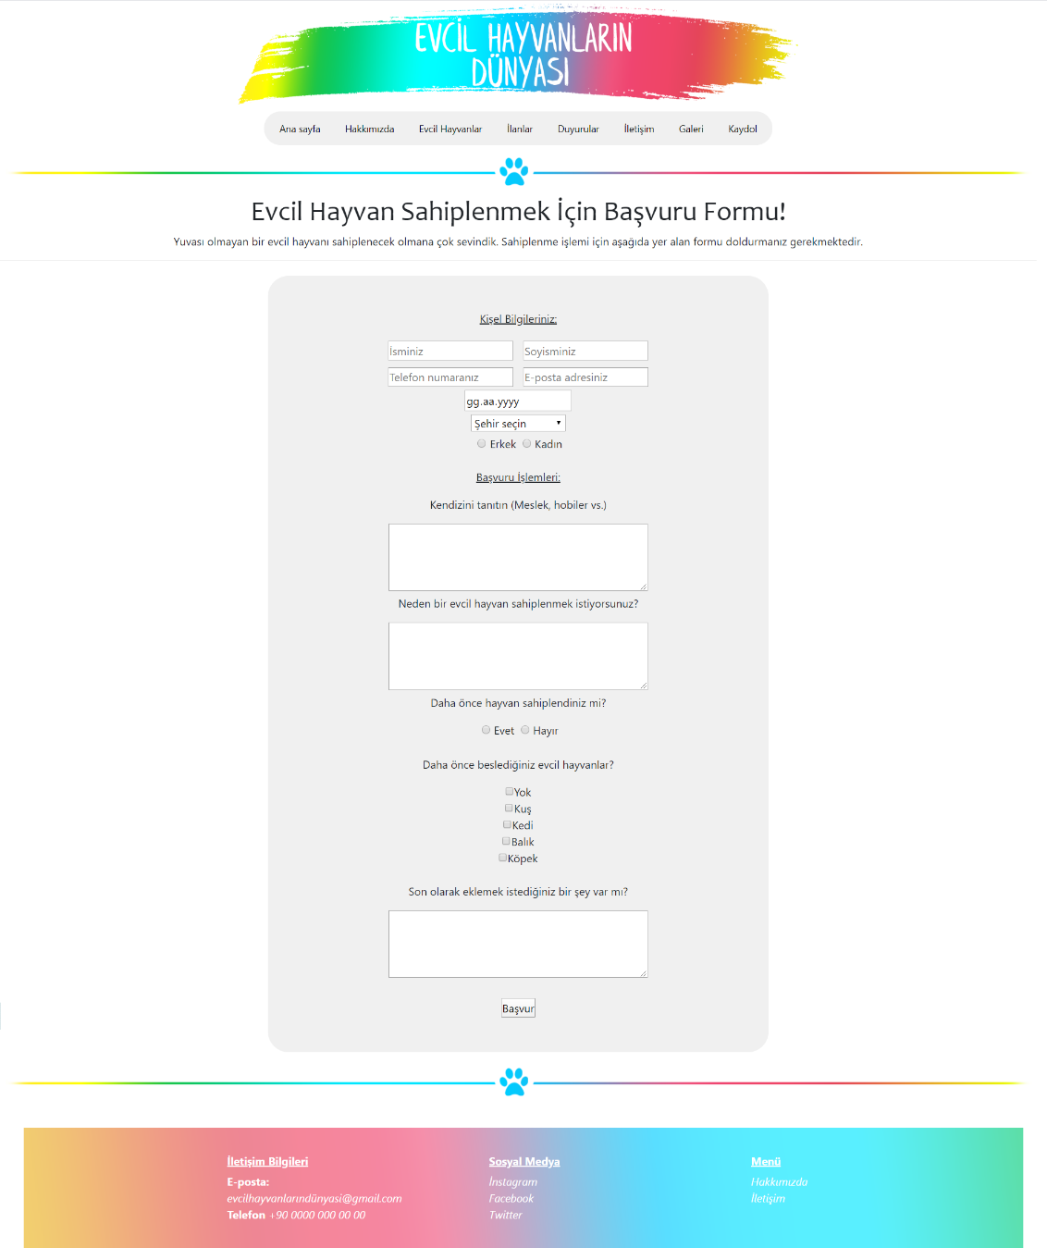

Bu sayfada sahiplenmek istediğiniz bir hayvan için başvuru yapabilirsiniz. Başvurunuzu yaptıktan sonra yeni bir bilgilendirme sayfasına yönlendirilirsiniz.

**3. BİLGİLENDİRME SAYFASI**

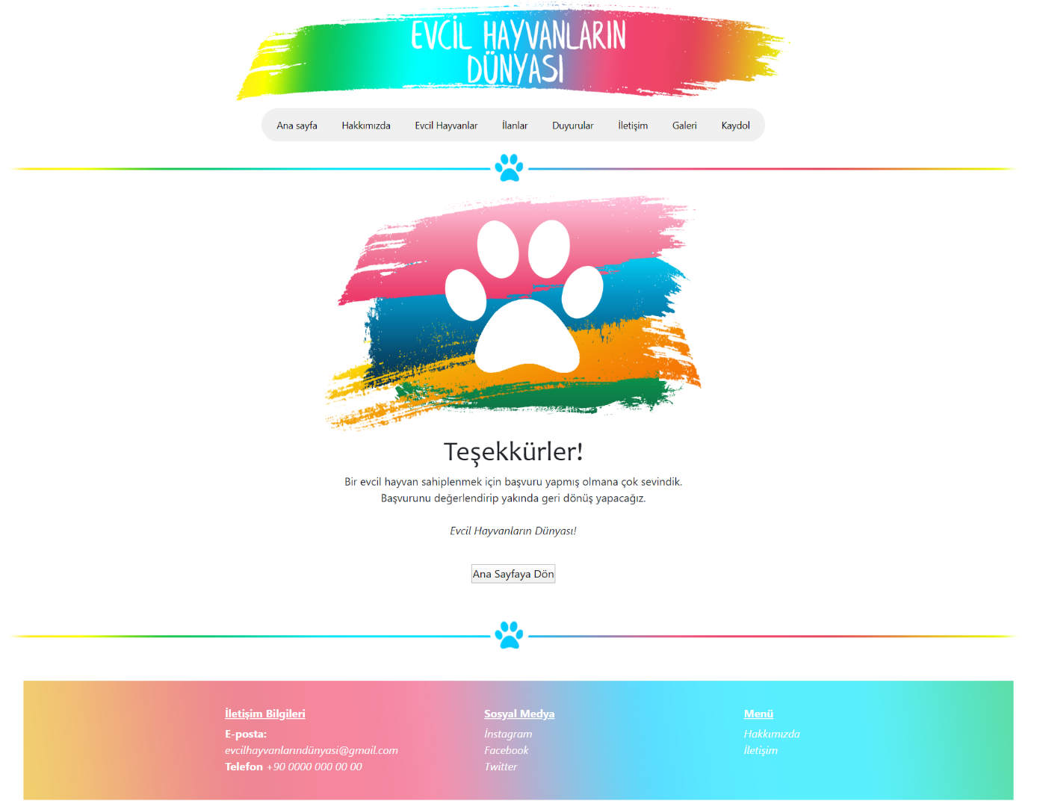

Bu sayfada sitenin logosu, bilgilendirme yazısı ve ana sayfaya dönmek için bir buton yer almaktadır.

**İLETİŞİM SAYFASI**

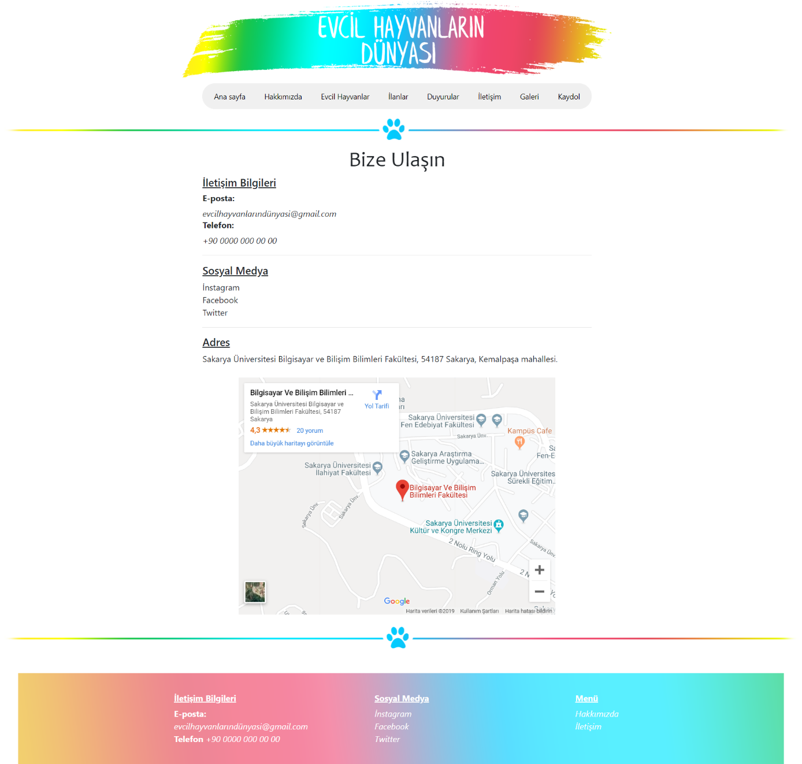

Bu sayfada iletişim bilgileri, sosyal medya hesapları ve de adres ile harita bulunmaktadır. Header ve footer diğer tüm sayfalarda da olduğu gibi aynıdır.

**GALERİ SAYFASI**

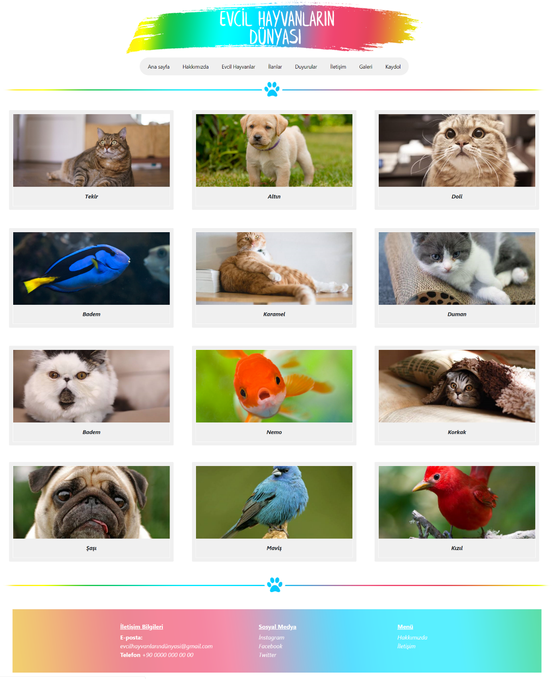

Bu sayfada bazı evcil hayvanlara ait fotoğraflar ve isimleri yer almaktadır. Fotoğraflara tıklandığı zaman büyük halleri görüntülenmektedir.

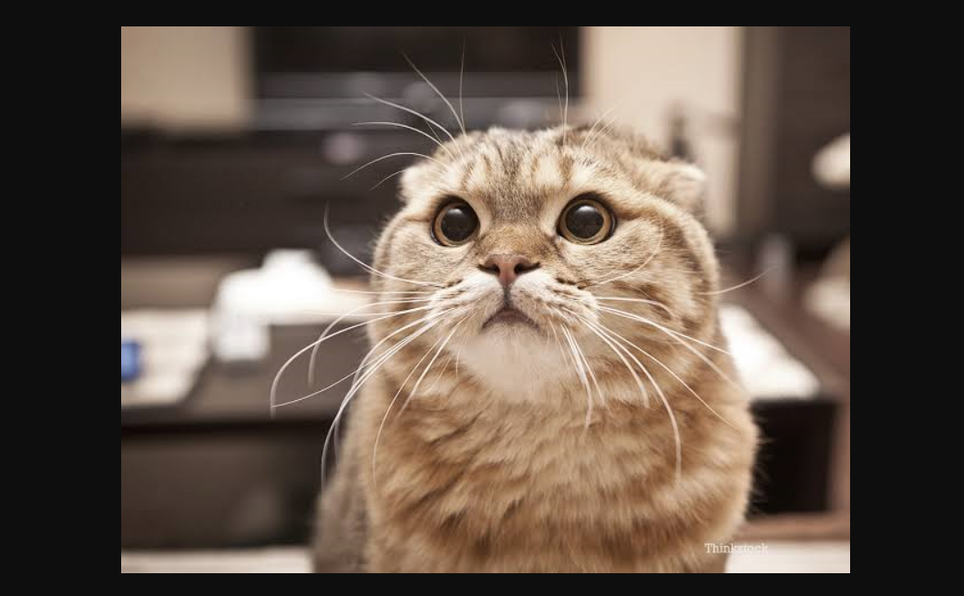

**KAYDOLMA SAYFASI**

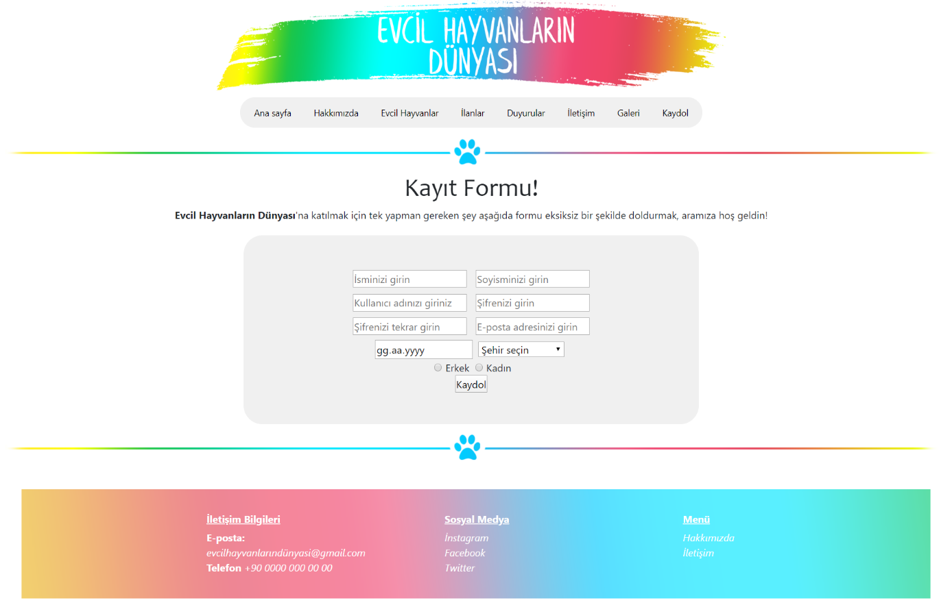

Bu sayfada siteye kaydolmak için bir form yer almaktadır. Bu form Javascript ile kontrol edilmektedir. Yapılan kontrollerden bazıları; bilgileri boş geçmeyin, şifre ve tekrar girilen şifre aynı olmalıdır gibi. Bu kontroller için aynı zamanda uyarılar verilir.

